A: | FEMCO-LM |  |  |  | FECHA: | 16/09/2022 |  |  | COT #: | COT165/2022
ATN: |  | FEMCO-LM |  |  |  |  | DE: | ING. AMILCAR MARTINEZ |  |  | PAGINAS: | 1/2
CIUDAD / PAIS : |  |  |  | / BOLIVIA |  |  | REF.: | TRANSFORMADOR MEDICION DE CORRIENTE
EMAILº:

ITEM 1
TRANSFORMADOR DE MEDICION CORRIENTE, BURDEN: 30 VA
TENSION NOMINAL: 25KV
RELACION SIMPLE: 50 A / 5 A
CLASE 0.5
ALTURA DE TRABAJO: 4000 msnm
FRECIENCIA: 50 [Hz]
(4) AISLADOR DE PORCELANA DE BAJA TENSION 160A DIA=27 mm. 22.01.07 GERMER/BRASIL
(1) AISLADOR DE PORCELANA DE ALTA TENSION 34.5KV 5 FALDAS 67cms DIA=80mm. 20.35.02 GERMER/BRASIL
MARCA: FEMCO – FATRA (NACIONAL), CERTIFICADO POR LA ISO 9001 POR TUV REHINLAND
PRECIO UNITARIO: Bs.
PRECIO POR TRES UNIDADES: Bs.
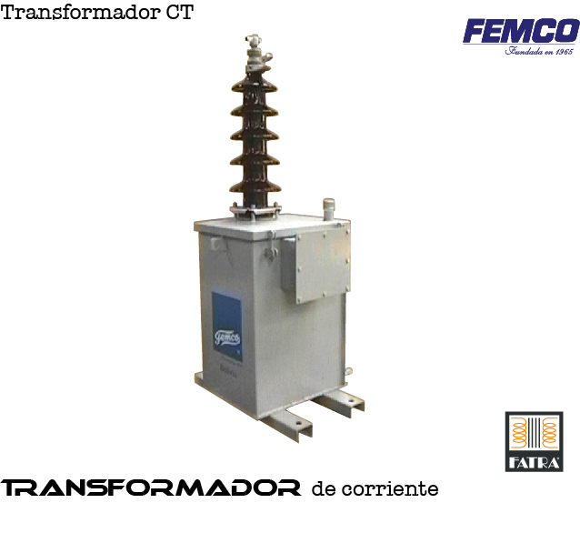

CONDICIONES GENERALES DE VENTA:

- PRECIOS: EN BOLIVIANOS, INCLUYEN TODOS LOS IMPUESTOS DE LEY.
- FORMA DE PAGO: 50% CON PEDIDO SALDO CONTRA ENTREGA.
- TIEMPO DE ENTREGA: 45 A 60 DIAS CONFIRMADO EL PEDIDO.
- GARANTIA: DE UN AÑO CONTRA FALLAS DE FABRICACION.
- ENVIOS: A TODAS LAS CUIDADES CAPITALES DE BOLIVIA SIN COSTO ADICIONAL.
- VALIDEZ DE LA OFERTA: 30 DIAS.

ING. AMILCAR MARTINEZ.
TEL. (591) - 4 - 4791022

FAX. (591) - 4 - 4791025
CEL. 77441356
VENTAS TECNICAS.
FEMCO S.R.L.

